
COLEGIO NUESTRO TIEMPO - R.B.D.: 14.507-6
Profesor: Sr. Jorge Vilches Sotelo / edex2011@outlook.com
Profesora: Sra. Francisca Lizama / profefranciscalizama@gmail.com
Ed. Diferencial: Sra. Angélica Morgado/ psicopangelica014@hotmail.com

Matemáticas / Tecnología
Quinto Año Básico

Objetivos: Mediante el juego, fortalezcamos nuestros conocimientos y potenciemos los valores socioemocionales, en familia

NUMEROS Y OPERACIONES

Hola, esperamos que se encuentren súper, junto a su familia y listos para ejercitar y jugar con contenidos anteriores, hay desafíos, resuélvelos y listo a jugar.
PRIMER JUEGO DEL AHORCADO

Bases:

- Cada juego ganado es un punto
- Quien saca más puntos es el ganador.
- Dos jugadores o más
- Cada jugador debe decir el nombre o letras
- Si dice la palabra y no es correcta pierde la jugada y el puntaje es para el jugador contrario.

Palabras correctas:

Cuadrado, equilátero, metro, cubo, cilindro, factores, kilometro, sustraer, tres coma catorce dieciséis

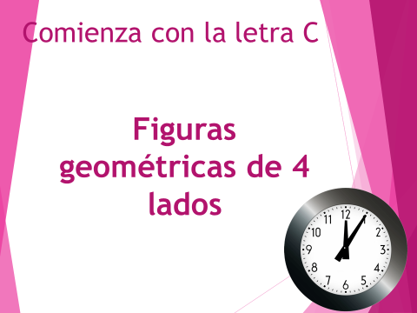

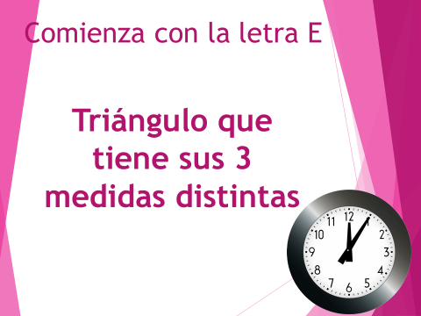

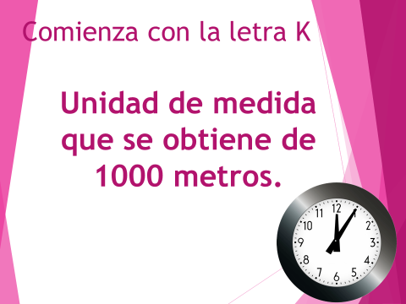
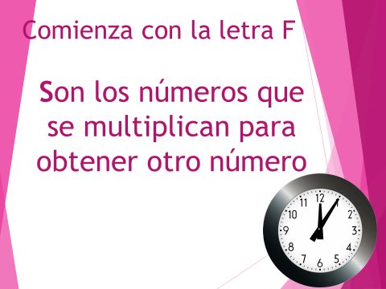

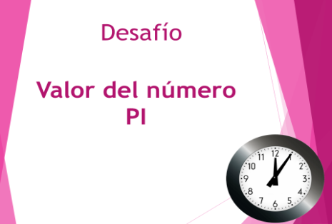
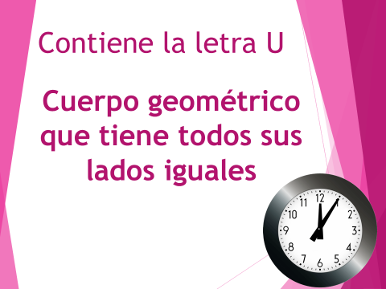

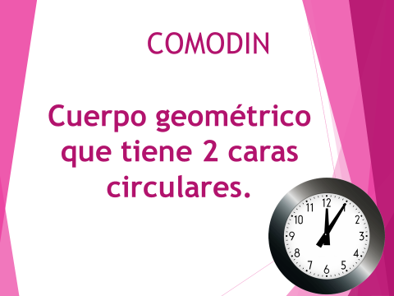

Nº PARTICIPANTE | Nº DE JUEGOS GANADOS | PUNTAJE TOTAL

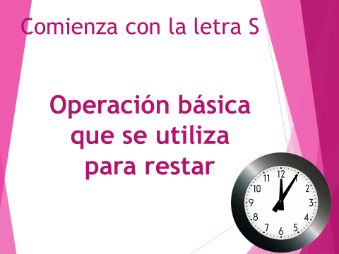

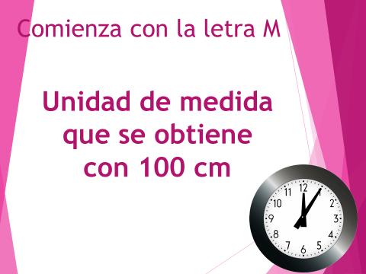

JUEGO NUMERO DOS: EL GLOBO DEL RESPETO

- Inflamos los globos según integrantes de la familia.
- Insertamos los papelitos en ellos, describiendo una característica de cada integrante del grupo familiar.
- Luego comentamos lo diferente que somos y como debemos respetarlo

¿Cómo jugar el globo del respeto?
- Dividir a los integrantes de la familia en dos grupos de dos, en caso que falte alguien por pareja anexarlo a un grupo de tres.
- Con los grupos formar un círculo.
- El coordinador del juego debe colocar la música a sonar y pararla en el momento que crea indicado
- El globo se ira pasando de pareja en pareja.
- Cuando la música se detenga la pareja deberá romper el globo y leer el papel que está dentro y debe indicar que es el respeto y como debe respetar a esa persona en particular.

Articulación con tecnología

Envía a nuestros correos una imagen junto a tu familia realizando los juegos. Estaremos felices de verte.

